Проектна робота на заняттях англійської мови
Концепція модернізації української освіти, що закладена В Державному стандарті, визначає цілі та завдання освіти й підкреслює необхідність орієнтації освітньої галузі не тільки на засвоєння учнями певної суми знань, але й розвиток особистості кожної дитини , її пізнавальних та творчих здібностей. Для цього потрібно використовувати інноваційні методи й прийоми, особливі завдання та вправи, які б спонукали дітей до творчої діяльності. Щоб заняття було продуктивним і ефективним застосовують такі прийоми: навчальні ситуації, мовну зарядку, ігри, бесіди на теми,пов’язані з інтересами дітей та їхнім життєвим досвідом і проектну діяльність , яка підвищує активність дітей та інтерес до навчання.
Що таке проект? Це ідеальний засіб навчання , виховання та розвитку креативності дітей. Проект - це спеціально організований комплекс дій , який виконується самостійно вихованцями( індивідуально або колективно) і спрямований на розв’язання проблемної ситуації та створенні творчого продукту . Завдяки виконанню серії тренувальних вправ, креативних завдань, що поступово ускладнюються, діти досягають творчого успіху. Проекти класифікуються :пошуково-творі,інформаційні,рольово-ігрові, науково-дослідницькі , відкрито - координаційні , закрито-координаційні . Проектна діяльність допомагає всім дітям продуктивно співпрацювати , творчо використовувати знання англійської мови . Адже її завдання базується на демонстрації своїх творчих здібностей, використанні набутих знань, навичок, розкритті нових талантів,проектна діяльність дає змогу дітям виступати в ролі авторів, творців, розширює світогляд, розвиває навички самостійної діяльності, забезпечує високу мотивацію та має загальноосвітню цінність!
Етапи проекту :
- Пошуковий – введення теми проекту, її обговорення, коментування.
- Аналітичний - узгодження спільної лінії розробки проекту, складання докладного плану роботи над проектом, створення умов для самостійної роботи дітей , активізація їх творчої активності.
- Практичний - створення власне проекту та його презентація .
- Контрольний - оцінювання результатів, обговорення проекту, визначення потенціалу та можливостей кожного із учасників.
Отже , головне в проектній діяльності - відчуття успішної реалізації виконаної роботи, удосконалення навчальних умінь та навичок,творчий саморозвиток особистості.
Можливі зразки проектів, проектних завдань для занять
з англійської мови відповідно до вивчаючих тем:
Тема « Родинне дерево» . Діти малюють на макеті
деревця членів своєї сім’ї або приклеюють їхні фотографії.

Тема « Іграшки» . Діти малюють улюблену іграшку.
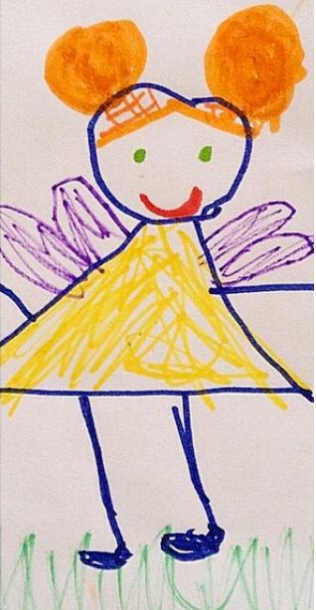

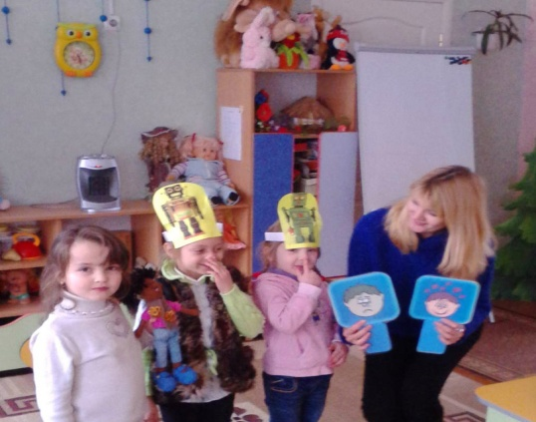
Тема « Частини тіла» . Рольова гра – драматизація «У магазині, я купую робота»

Тема « Частини тіла» . Намалюй портрет за вказівками.
Draw 2 big eyes
1 small nose,
2 ears
Brown hair
Red lips

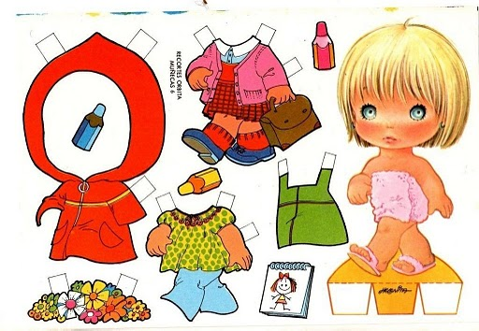
Тема « Одяг». Одягни ляльку. Діти одягають паперову ляльку у одяг, зроблений вдома власними руками разом з батьками ( на основі завдань Dress up ).

Тема «Їжа». Створення власного меню. На заготовлених макетах МЕНЮ, діти приклеюють за власним бажанням малюнки із зображенням страв, овочів та фруктів або малюють самі страви.

Тема « Тварини» . Угадай тваринку. Діти малюють тваринки , з’єднуючи крапки за принципом Dot to dot

Тема « Кольори» . Розфарбуй малюнок за вказівками Magic Artist
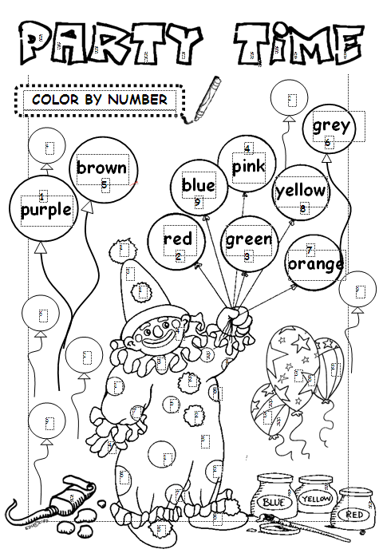

Тема « Предмети навкруги нас. Готуємось до школи». Діти приклеюють картинки з зображенням шкільних предметів до « уявного портфеля» ( макет портфеля).

